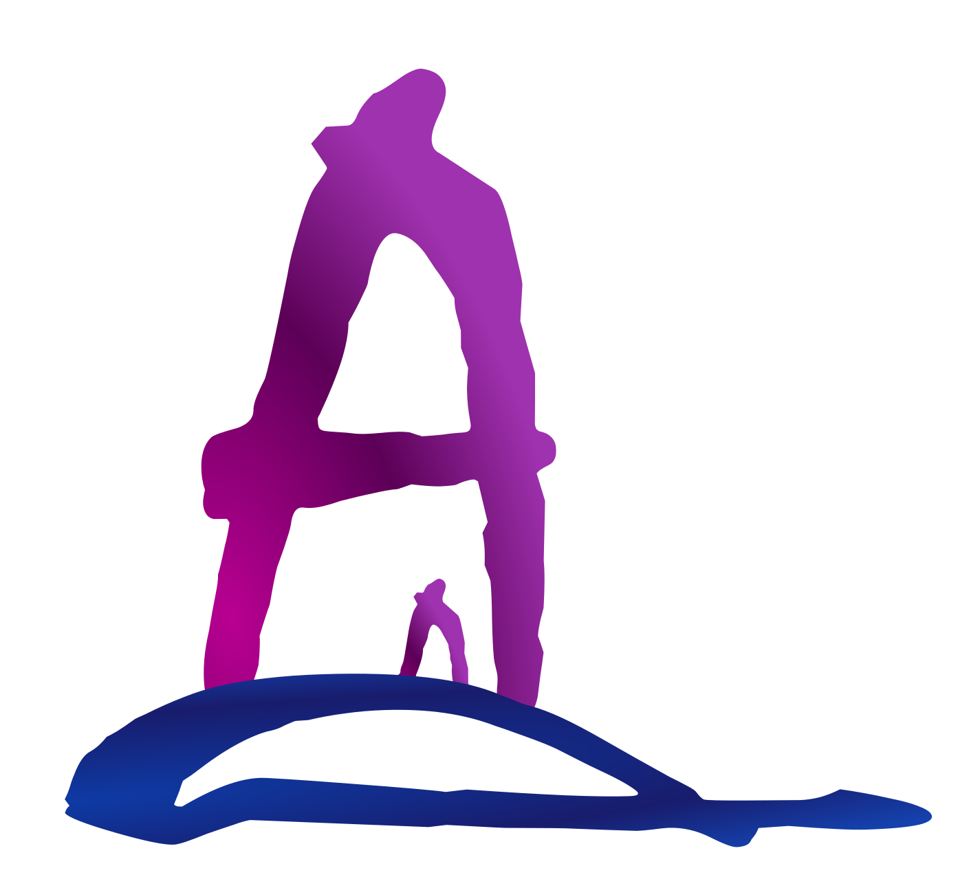

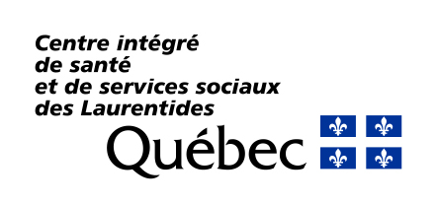
PLAN DE FORMATION

Titre : Intervenir et collaborer en contexte de traite de personnes à des fins d'exploitation sexuelle
Offerte par : Le comité formation de la Table régionale contre la traite à des fins d’exploitation sexuelle porté en collaboration entre le Phare des AffranchiEs et le CISSS des Laurentides.
Formatrices : Nathalie Khlat (Phare des AffranchiEs), Claudine Tremblay, Roxanne Larocque (CISSS des Laurentides). Formation toujours offerte en dyade de formatrices.
Durée : total 12 heures sur 2 jours de 9h30 à 15h30. Par visioconférence ou en personne selon les consignes sanitaires en vigueur. Visionnement et exercices à faire avant et entre les rencontres (2h).
Public cible : Intervenants de milieux variés (communautaire, scolaire, policier, santé, protection de la jeunesse, etc.) susceptibles d’être en contact avec des victimes de traite de personnes à des fins d’exploitation sexuelle.
Modalités d’évaluation : Aucune évaluation, support et accompagnement en continu par le biais du système d’intervenants pivots
Matériel didactique : Guide du participant pour référence, Cahier d’exercices pour ateliers variés dont : mythes et réalités, vrai ou faux, études de cas, etc., Sondage Mentimeter et Zoom pour favoriser l’interactivité. Visionnement de capsules vidéo et documentaire à écouter entre les 2 journées de formation.
Tarif : Gratuite
Sources : Brisebois et Pelletier (2016); CSF (2012), CIUSSS de la Capitale Nationale : Intervention en exploitation sexuelle et prostitution juvénile (2018); De la Sablonnière, et al. (2020) La traite de personnes : Ça existe aussi dans les Laurentides; NWAC (2014); ONUDC (2018); Plan d’action national de lutte contre la traite de personnes (2012); Rosa (2015); Salvation Army (2017); Secrétariat à la condition féminine : Stratégie gouvernementale pour prévenir et contrer les violences sexuelles 2016-2021; Statistique Canada (2018).

PRÉSENTATION DES ORGANISMES FORMATEURS

Créé en 2015, le Phare des AffranchiEs est un organisme à but non lucratif des Laurentides qui conscientise les gouvernements, les organismes et le public à la réalité de la traite de personnes. Il offre de l’intervention directe et de la formation et contribue à bonifier l’offre de services, notamment auprès du secteur privé. Ensemble vers une société digne où l’être humain n’est plus exploité.

Le CISSS des Laurentides regroupe des hôpitaux, des CLSC, des centres d’hébergement, des centres de protection et de réadaptation pour les jeunes en difficulté d’adaptation, des centres de réadaptation en déficience intellectuelle et en trouble du spectre de l'autisme, des centres de réadaptation en déficience physique et des centres de réadaptation en dépendance. Nos équipes, reconnues pour leur engagement et leur professionnalisme, travaillent de concert afin d’offrir des services de qualité. Notre organisation se distingue par l’excellence de nos professionnels dans leur secteur d’activité et notre culture organisationnelle axée sur l’innovation.

CONTEXTE ET OBJECTIFS DE LA FORMATION

Depuis 2020, la Table régionale contre la traite à des fins d’exploitation sexuelle a été mise sur pied afin de développer une intervention adaptée à la problématique qui est bien présente tant dans la province, que dans notre région des Laurentides. La table initiée par le CISSS des Laurentides et le Phare des AffranchiEs est composée de plusieurs acteurs des différentes directions du CISSS des Laurentides, ainsi que de nombreux partenaires de la communauté (corps policiers, organismes communautaires, milieux scolaires). La table regroupe les divers acteurs afin de collaborer dans l’élaboration de pratiques reconnues pour intervenir avec efficacité auprès des personnes victimes dans les Laurentides. Les personnes intervenantes formées dans le cadre de cette initiative proviennent des organisations les plus susceptibles d’être en contact avec des victimes de traite à des fins d’exploitation sexuelle. Suivant la formation, ceux-ci s’engagent à faire partie du nouveau système d’intervenants pivots actifs dans la région des Laurentides qui vise à améliorer la cohérence et l’arrimage dans les trajectoires de services.

La formation, offerte sur 2 jours, est dispensée par des formatrices formées dans le cadre de la formation de formateurs développée par le CIUSSS de la Capitale-Nationale et ses partenaires en matière de prostitution juvénile. Elle couvrira du contenu provenant à la fois de la formation de Québec, du Phare des AffranchiEs et du contenu créé spécifiquement pour la formation.

OBJECTIFS :
- Distinguer les principaux concepts entourant la traite de personnes et ses différentes formes ;
- Mieux comprendre le contexte social et légal entourant l’enjeu au niveau national, provincial et régional ;
- Identifier certains facteurs de risques à la victimisation;
- Cerner les principales dynamiques et motivations qui peuvent s’installer dans le recrutement des personnes victimes de traite à des fins d’exploitation sexuelle ;
- Mieux comprendre les différents contextes dans lesquels peuvent s’inscrire l’exploitation sexuelle;
- D’identifier certaines différences entre les réalités des filles et des garçons en contexte d’exploitation;
- De reconnaitre certains drapeaux susceptibles d’indiquer des situations à risque tant pour les personnes victimes que pour celles qui recrutent;
- Mieux cerner les différents aspects qui peuvent influencer l’approche à préconiser en intervention;
- De développer certains réflexes et stratégies à mettre en place dans le cadre des interventions.

PLAN DE FORMATION

ACCUEIL ET PRÉSENTATIONS (environ 30 minutes)

- Présentation des formatrices, contexte de la formation et tour d’écran
- Sources et remerciements
- Présentation des objectifs et du plan de formation

MODULE 1 : LES SAVOIRS (environ 2 : 45 heures)

- Présentation du guide
- Historique
- Contexte des Laurentides
- Mandats des pivots
- Ateliers 1 : Vrai ou faux
- Mise en garde et précisions
- Quelques données
- L’enjeu dans la région
- Les étiquettes
- Définitions : traite de personnes
- Définition : exploitation sexuelle
- Recrutement
- Différents contextes et formes d’exploitation sexuelle
- Portrait des industries du sexe au Québec
- Atelier 2 : Qui sont ils ?
- Différences entre filles et garçons
- Les personnes trafiquantes
- Les personnes qui achètent des services sexuels (statistiques)
- Motivations des victimes (Slide 26)
- Modes d’entrée
- Phase d’engagement dans l’exploitation sexuelle
- Atelier 3 : Phases d’engagement dans l’exploitation sexuelle
- Impacts
- Facteurs de vulnérabilité​
- Phénomènes précurseurs et concomitants
- Indices
- Atelier 4 : vignette clinique de Marie​
- Langage
- La sexualité des jeunes en 2021(Slide 40)
- Conduite sexuelle chez les jeunes
- Les personnes qui achètent des services sexuels (approche)
- Les proxénètes
- Profils des proxénètes
- Atelier 5 : Catégories de recruteuses ​
- Personnes qui recrutent
- De victime à recruteuse
- Aspect légal
  - La Loi sur la Protection de la Jeunesse au Québec​
  - Le Code Criminel Canadien​
  - Le projet Sexto​

Conclusion 1ère journée (environ 15 minutes)

Accueil 2e journée (à confirmer) : (environ 15 minutes)

MODULE 2 : LE SAVOIR- ÊTRE (environ 1 :30 heures)

- Principes qui sous-tendent l’intervention
- Atelier 6 : Mythes et préjugés
- Relation d'aide – ce qu'il faut savoir
- Pistes d'accompagnement
- Construire une relation d’aide en contexte d’exploitation sexuelle
- Savoir composer avec le thème de la sexualité
- Composer avec des situations de dangerosité et marginalité
- Plan de protection
- Intervention: gestion des priorités et sécurité
- Composer avec des jeunes en état de stress post-traumatique (slide 65)
- Attitudes à favoriser et à éviter

MODULE 3 : LE SAVOIR-FAIRE INTERVENIR (environ 3 :30 heures)

- Principes qui guident l’intervention
- Spécificités de l'intervention auprès des jeunes​
- L’intervention auprès des parents​
- Stratégies d’intervention
- Approches d’intervention
- Trajectoires de services
- Le partenariat de service
- Atelier 7 : sensibilisation sur les préjugés des partenaires
- Atelier 8 : Ingrédients clés d’un partenariat
- Le travail en partenariat
- Le partenariat dans l’intervention
- Atelier 9 : Intégration du contenu

RESSOURCES DU MILIEU ET OUTILS (environ 20 minutes)

CONCLUSION ET ÉVALUATION (environ 20 minutes)

Contact
Nathalie Khlat
Formatrice et directrice de projets
Le Phare des AffranchiEs
Tél. : 450 990 9595
Courriel : direction@affranchies.ca
www.affranchies.ca

